PERP- 23.11.2020. UČENICI MT,LK
VJEŽBAJTE ČITANJE REČENICA, PONAVLJAJTE SVE DOK UČENICI IMAJU PAŽNJE, NAPRAVITE PAUZE:
ANA IMA .
ENA IMA .
MIA IMA 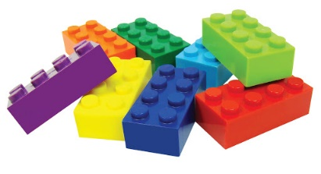.
IVA IMA .
TIA IMA .
JAN IMA .
TIN IMA 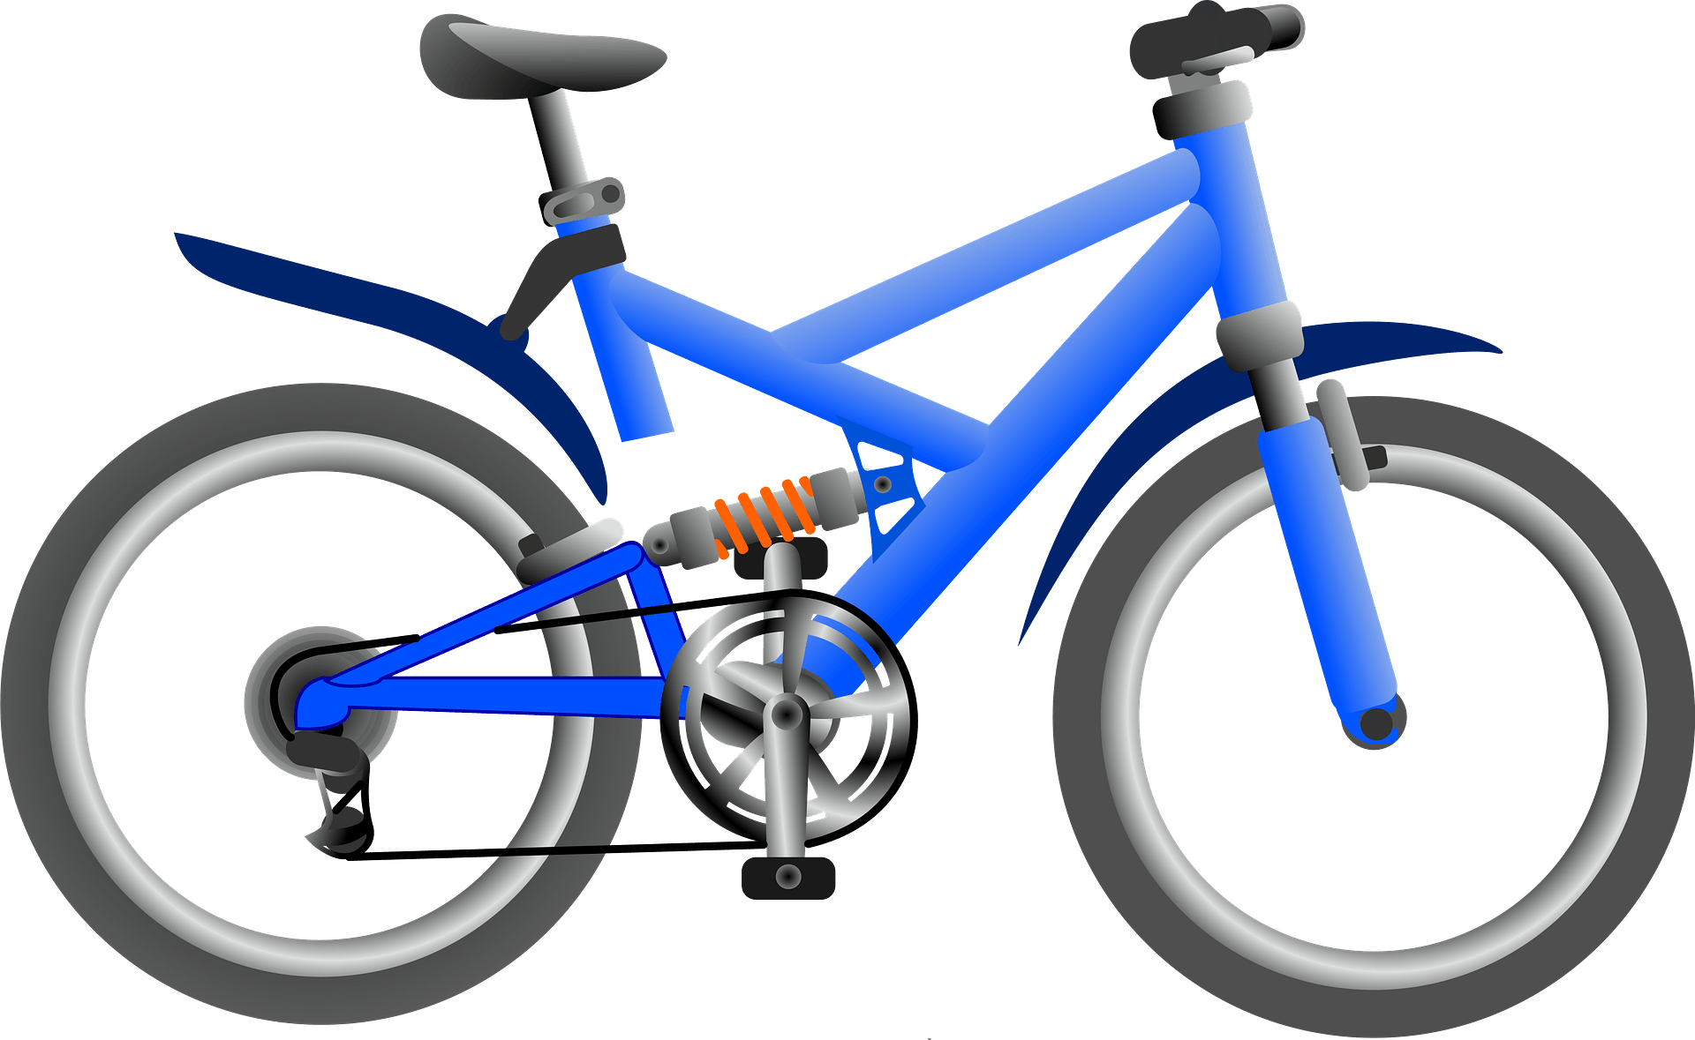.
IVO IMA .
NOA IMA .
BEN IMA .
IAN IMA 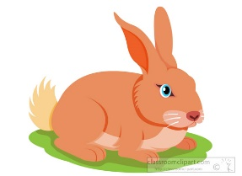.
EMA I IVA.
TIN I JAN.
ANA I MIA.
NOA I IAN.
IVO I BEN.
TIA I ENA.

